Skupina A M3 – iŠkVP – 1. školská písomná práca
- Daný je štvorec ABCD s |AB|=3cm a vektory 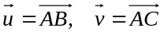. Narysujte ho a graficky farebne určte vektory (2 samostatné obrázky): a/ 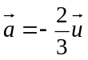; b/ 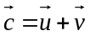
- Daný je trojuholník KLM bodmi K[1;2;3], L[-1;-2;-2], M[0;2;1]. a/ Určte veľkosť vnút. uhla β = KLM trojuholníka. b/ Určte dĺžku ťažnice na stranu KL
- Priamka p je daná bodmi A[7,7], B[-3,4]. a/ Určte jej normálový a smerový vektor; b/ Určte smernicu a smernicový tvar rovnice priamky.
- Dané sú vektory: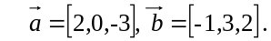 Vypočítajte vektorový súčin vektorov 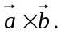
- Dané sú vektory 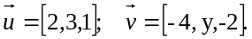Určte parameter y tak, aby vektory boli rovnobežné.
- BONUS: Dané sú vektory 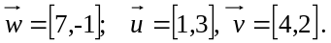 Zistite, či vektor je lineárnou kombináciou ostatných 2 vektorov.
........................................................................................................................................................................

Skupina B M3 – iŠkVP – 1. školská písomná práca
- Daný je štvorec KLMN s |KL|=4 cm a vektory 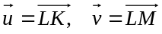. Narysujte ho a graficky farebne určte vektory (2 samostatné obrázky): a/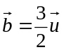; b/ 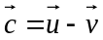
- Daný je trojuholník ABC bodmi A[0;3;4], B[6;-1;2], C[9;2;8]. a/ Určte veľkosť vnút. uhla α = CAB trojuholníka. b/ Určte dĺžku ťažnice na stranu AB.
- Priamka q má parametrické vyjadrenie x=1+3t, y=3-2t, t∈R. a/ Určte jej normálový a smerový vektor; b/ Určte smernicu a smernicový tvar rovnice priamky.
- Dané sú vektory: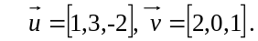 Vypočítajte vektorový súčin vektorov 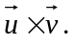
- Dané sú vektory 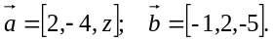 Určte parameter z tak, aby vektory boli kolmé.
- BONUS: Dané sú vektory 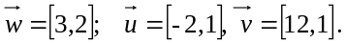 Zistite, či vektor je lineárnou kombináciou ostatných 2 vektorov.
........................................................................................................................................................................

Skupina A M3 – iŠkVP – 1. školská písomná práca
- Daný je štvorec ABCD s |AB|=3cm a vektory . Narysujte ho a graficky farebne určte vektory (2 samostatné obrázky): a/ ; b/
- Daný je trojuholník KLM bodmi K[1;2;3], L[-1;-2;-2], M[0;2;1]. a/ Určte veľkosť vnút. uhla β = KLM trojuholníka. b/ Určte dĺžku ťažnice na stranu KL
- Priamka p je daná bodmi A[7,7], B[-3,4]. a/ Určte jej normálový a smerový vektor; b/ Určte smernicu a smernicový tvar rovnice priamky.
- Dané sú vektory: Vypočítajte vektorový súčin vektorov
- Dané sú vektory Určte parameter y tak, aby vektory boli rovnobežné.
- BONUS: Dané sú vektory Zistite, či vektor je lineárnou kombináciou ostatných 2 vektorov.
........................................................................................................................................................................

Skupina B M3 – iŠkVP – 1. školská písomná práca
- Daný je štvorec KLMN s |KL|=4 cm a vektory . Narysujte ho a graficky farebne určte vektory (2 samostatné obrázky): a/; b/
- Daný je trojuholník ABC bodmi A[0;3;4], B[6;-1;2], C[9;2;8]. a/ Určte veľkosť vnút. uhla α = CAB trojuholníka. b/ Určte dĺžku ťažnice na stranu AB.
- Priamka q má parametrické vyjadrenie x=1+3t, y=3-2t, t∈R. a/ Určte jej normálový a smerový vektor; b/ Určte smernicu a smernicový tvar rovnice priamky.
- Dané sú vektory: Vypočítajte vektorový súčin vektorov
- Dané sú vektory Určte parameter z tak, aby vektory boli kolmé.
- BONUS: Dané sú vektory Zistite, či vektor je lineárnou kombináciou ostatných 2 vektorov.

Skupina C M3 – iŠkVP – 1. školská písomná práca
- Daný je štvorec ABCD s |AB|=3cm a vektory 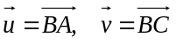. Narysujte ho a graficky farebne určte vektory (2 samostatné obrázky): a/ 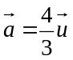; b/ 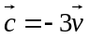
- Daný je ΔABC, pričom A[-3,4]; B[1,2]; C[-2,-1]. Vypočítajte obvod trojuholníka (výsledok ponechajte v tvare odmocnín) a veľkosť uhla β pri vrchole B (zaokrúhlite na celé ° a ‘ ).
- Priamka p je daná bodmi D[1,-2], E[3;2].. a/ Určte jej normálový a smerový vektor; b/ Určte všeobecnú rovnicu priamky.
- Dané sú vektory 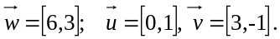 Vypočítajte veľkosť vektora 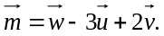
- Dané sú vektory 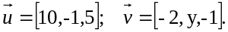Určte parameter y tak, aby vektory boli kolmé.
- BONUS: Dané sú vektory: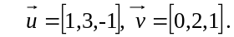 Vypočítajte vektorový súčin vektorov
........................................................................................................................................................................

Skupina D M3 – iŠkVP – 1. školská písomná práca
- Daný je štvorec KLMN s |KL|=4 cm a vektory 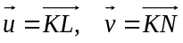. Narysujte ho a graficky farebne určte vektory (2 samostatné obrázky): a/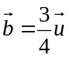; b/ 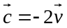
- Daný je ΔKLM, pričom K[-4,3]; L[-2,3]; M[3,2]. Vypočítajte obvod trojuholníka (výsledok ponechajte v tvare odmocnín) a veľkosť uhla α pri vrchole K (zaokrúhlite na celé ° a ‘ ).
- Priamka q má je daná bodmi F[2,-1], G[2;3]. a/ Určte jej normálový a smerový vektor; b/ Určte všeobecnú rovnicu priamky.
- Dané sú vektory 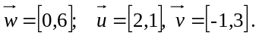Vypočítajte veľkosť vektora 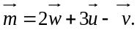
- Dané sú vektory 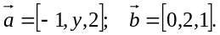 Určte parameter z tak, aby vektory boli rovnobežné.
- BONUS: Dané sú vektory: Vypočítajte vektorový súčin vektorov
........................................................................................................................................................................

Skupina C M3 – iŠkVP – 1. školská písomná práca
- Daný je štvorec ABCD s |AB|=3cm a vektory . Narysujte ho a graficky farebne určte vektory (2 samostatné obrázky): a/ ; b/
- Daný je ΔABC, pričom A[-3,4]; B[1,2]; C[-2,-1]. Vypočítajte obvod trojuholníka (výsledok ponechajte v tvare odmocnín) a veľkosť uhla β pri vrchole B (zaokrúhlite na celé ° a ‘ ).
- Priamka p je daná bodmi D[1,-2], E[3;2].. a/ Určte jej normálový a smerový vektor; b/ Určte všeobecnú rovnicu priamky.
- Dané sú vektory Vypočítajte veľkosť vektora
- Dané sú vektory Určte parameter y tak, aby vektory boli kolmé.
- BONUS: Dané sú vektory: Vypočítajte vektorový súčin vektorov
........................................................................................................................................................................

Skupina D M3 – iŠkVP – 1. školská písomná práca
- Daný je štvorec KLMN s |KL|=4 cm a vektory . Narysujte ho a graficky farebne určte vektory (2 samostatné obrázky): a/; b/
- Daný je ΔKLM, pričom K[-4,3]; L[-2,3]; M[3,2]. Vypočítajte obvod trojuholníka (výsledok ponechajte v tvare odmocnín) a veľkosť uhla α pri vrchole K (zaokrúhlite na celé ° a ‘ ).
- Priamka q má je daná bodmi F[2,-1], G[2;3]. a/ Určte jej normálový a smerový vektor; b/ Určte všeobecnú rovnicu priamky.
- Dané sú vektory Vypočítajte veľkosť vektora
- Dané sú vektory Určte parameter z tak, aby vektory boli rovnobežné.
- BONUS: Dané sú vektory: Vypočítajte vektorový súčin vektorov
........................................................................................................................................................................

